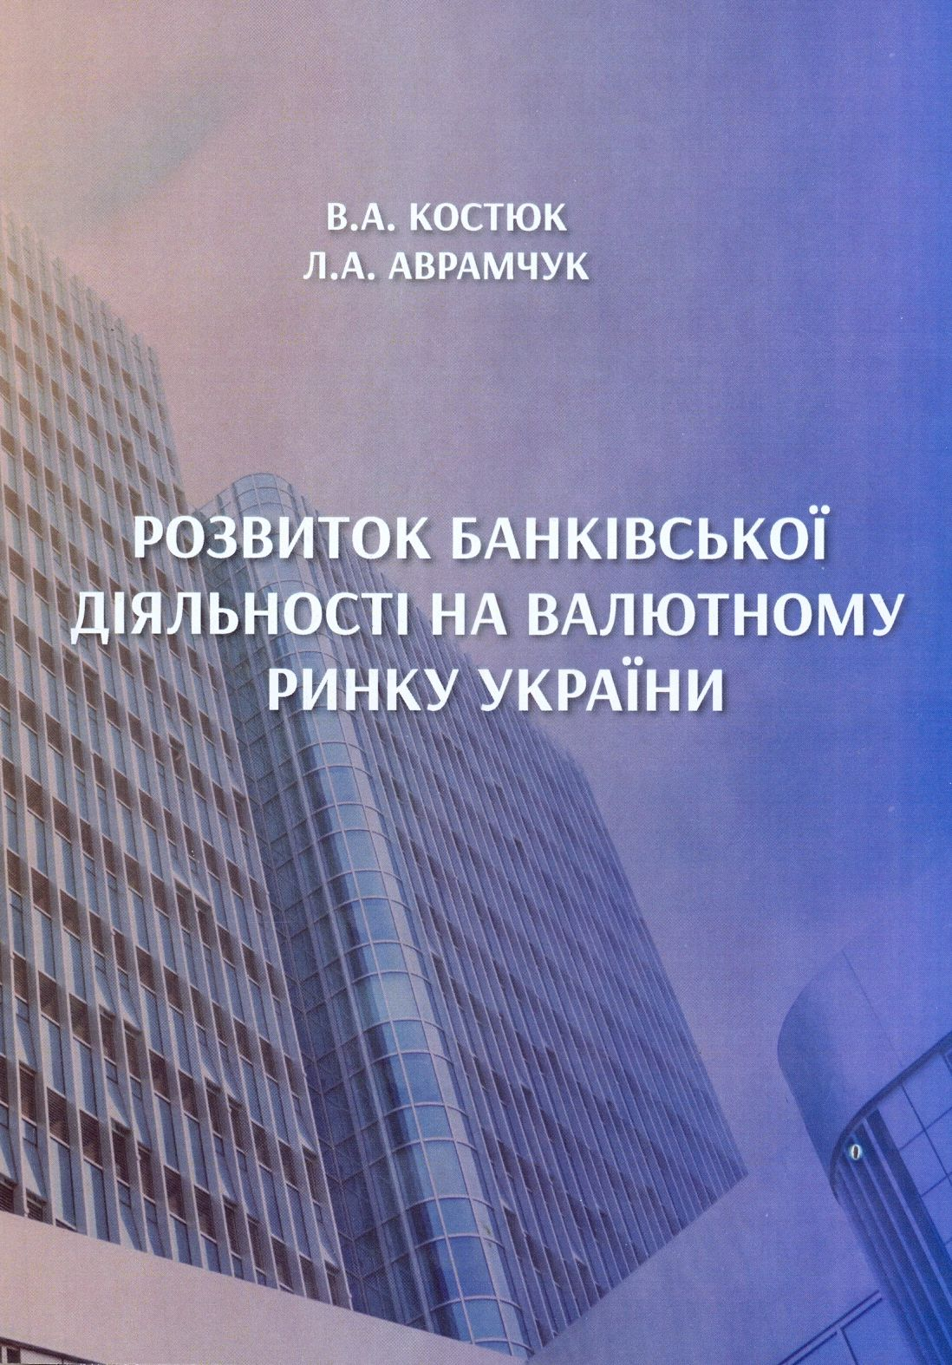

УДК 336.71.748 (477) (081)
Аврамчук Л.А., Костюк В.А.
К 72 Розвиток банківської діяльності на валютному ринку України: [Монографія] / Л. А. Аврамчук, В. А. Костюк. – К.: ЦП «Компринт», 2017. – 213 с.
Викладено теоретичні підходи до сутності та класифікації валютних операцій банків, визначено роль та учасників валютного ринку, розглянуто правові засади банківської діяльності на валютному ринку, досліджено тенденції розвитку світових валютних ринків та сучасний стан валютного ринку України. Проаналізовано діяльність банків на валютному ринку України (на прикладі ПАТ «Райффайзен Банк Аваль» та АТ Укрексімбанк). Запропоновано основні шляхи оптимального функціонування та ефективного розвитку валютного ринку через підвищення ліквідності й глибини національного валютного ринку, реалізацію ефективної валютно-курсової політики, забезпечення розвитку механізмів управління гнучким валютним курсом, проведення зваженої політики валютних інтервенцій та більш ефективне управління золотовалютними резервами, використання лише «стерелізованих» валютних інтервенцій. Обґрунтовано пропозиції щодо мінімізації валютних ризиків та розглянуті перспективи подальшого розвитку банківської діяльності на валютному ринку України.
Монографія призначена для керівників і спеціалістів банківських установ, науковців, викладачів, аспірантів, студентів вищої школи.

